|  |
| --- |
| МИНОБРНАУКИ РОССИИ |
| Федеральное государственное бюджетное образовательное учреждение высшего образования **«МИРЭА − Российский технологический университет»**  **РТУ МИРЭА** |

**Институт информационных технологий (ИИТ)**

**Кафедра корпоративных информационных систем (КИС)**

**ОТЧЕТ ПО ПРАКТИЧЕСКОЙ РАБОТЕ**

по дисциплине «Системное администрирование»

**Практическая работа №12**

|  |  |  |  |
| --- | --- | --- | --- |
| Студент группы ИКБО-20-19ИНБО-01-17 | *Московка. А.А.* | (подпись) | |
| Преподаватель | *Степанюк В.С.* | (подпись) | |
| Отчет представлен | « 14 »_мая 2022_г. | |  | |

Москва 2022 г.

**Практическая работа №12**

**Задание:** настроить LUN, создать файловую систему, настроить iSCSI инициатор.

**Выполнение практической работы**

1. Создание LUN’а, initiator’а, host’а, а также связь LUN’а с хостом:

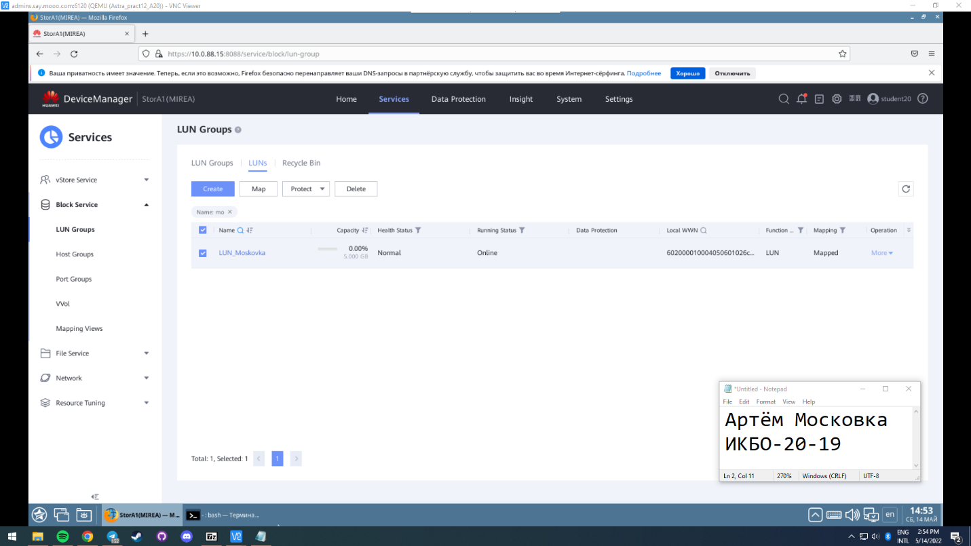

Рис.1 – Скриншот успешного создания LUN’а, initiator’а, host’а, а также связь LUN’а с хостом

1. Создание NFS Share:

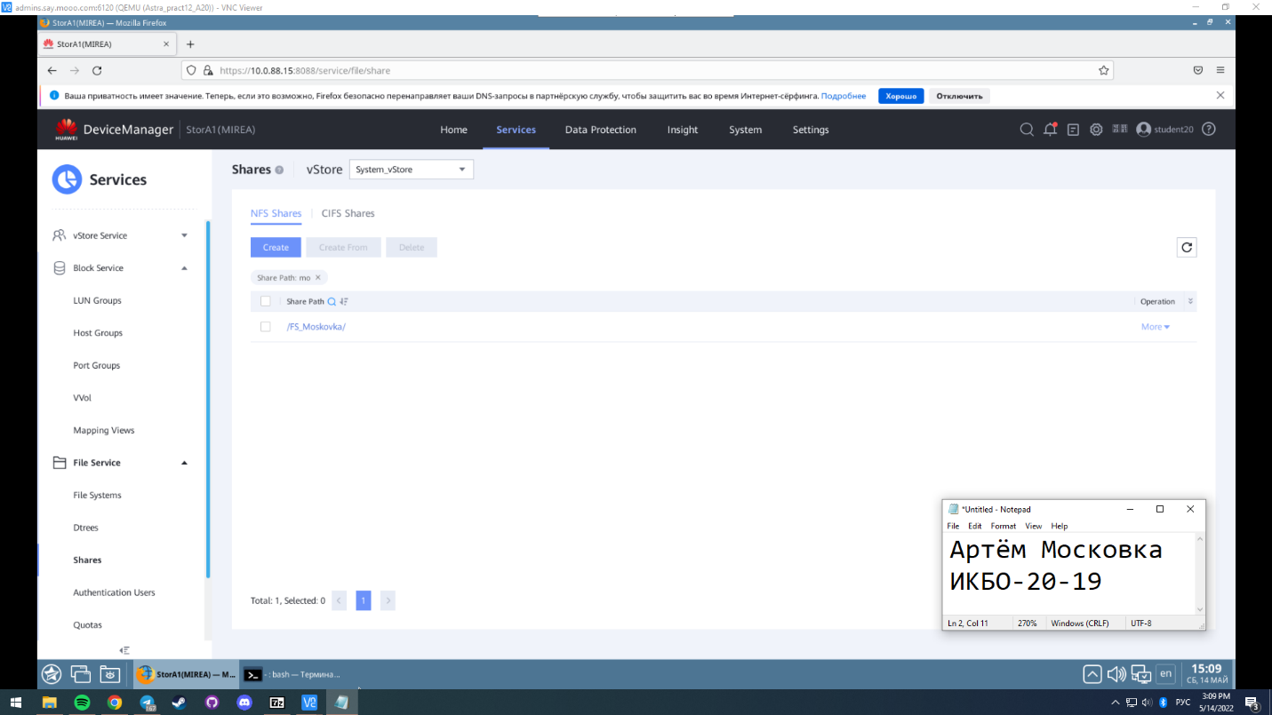

Рис.2 – Скриншот успешного создания NFS Share

1. Создание CIFS Share:

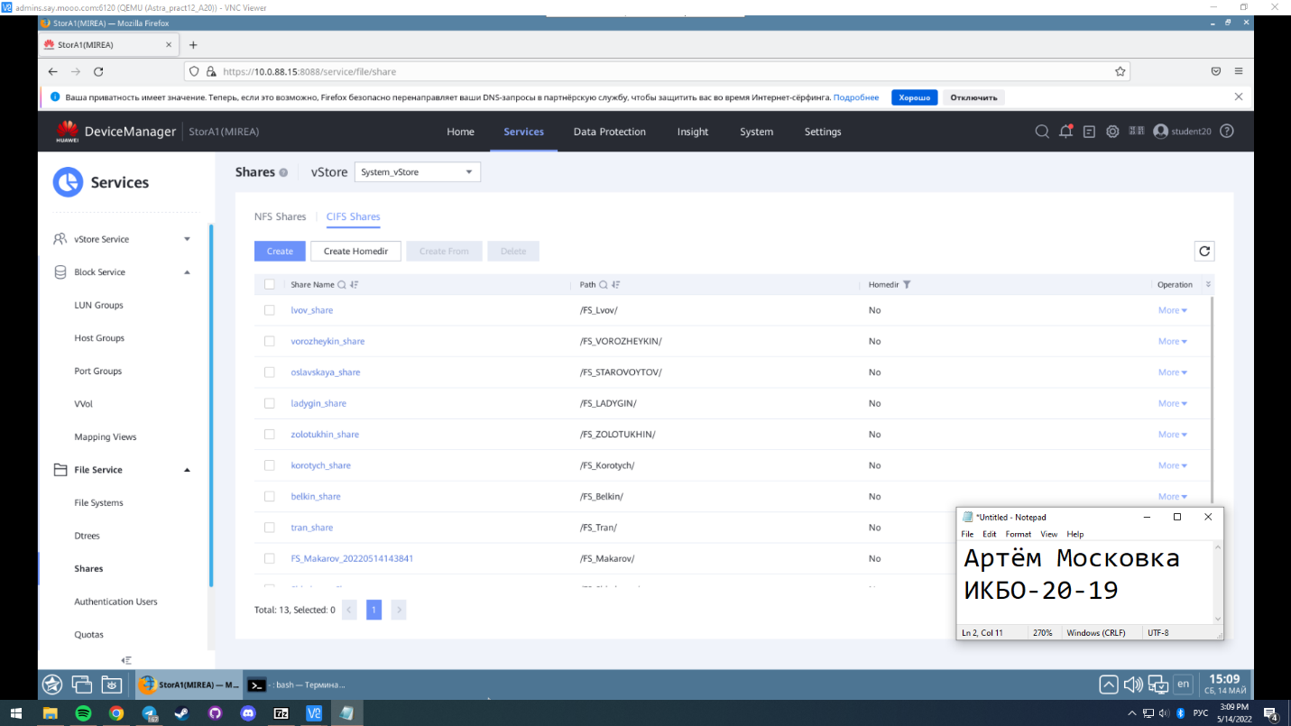

Рис.3 – Скриншот успешного создания CIFS Share

1. Изменение строки initiatorName на нужное значение:

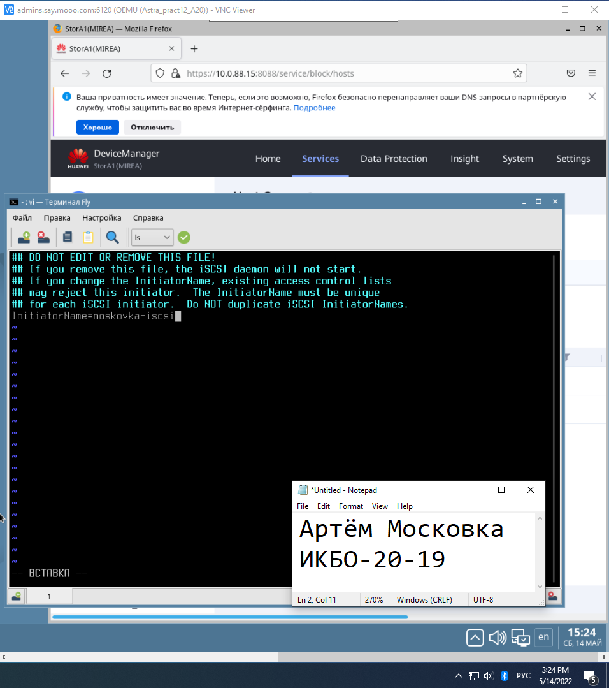

Рис.4 – Скриншот изменения строки initiatorName на нужное значение

1. Запуск поиска LUN, доступных на target:

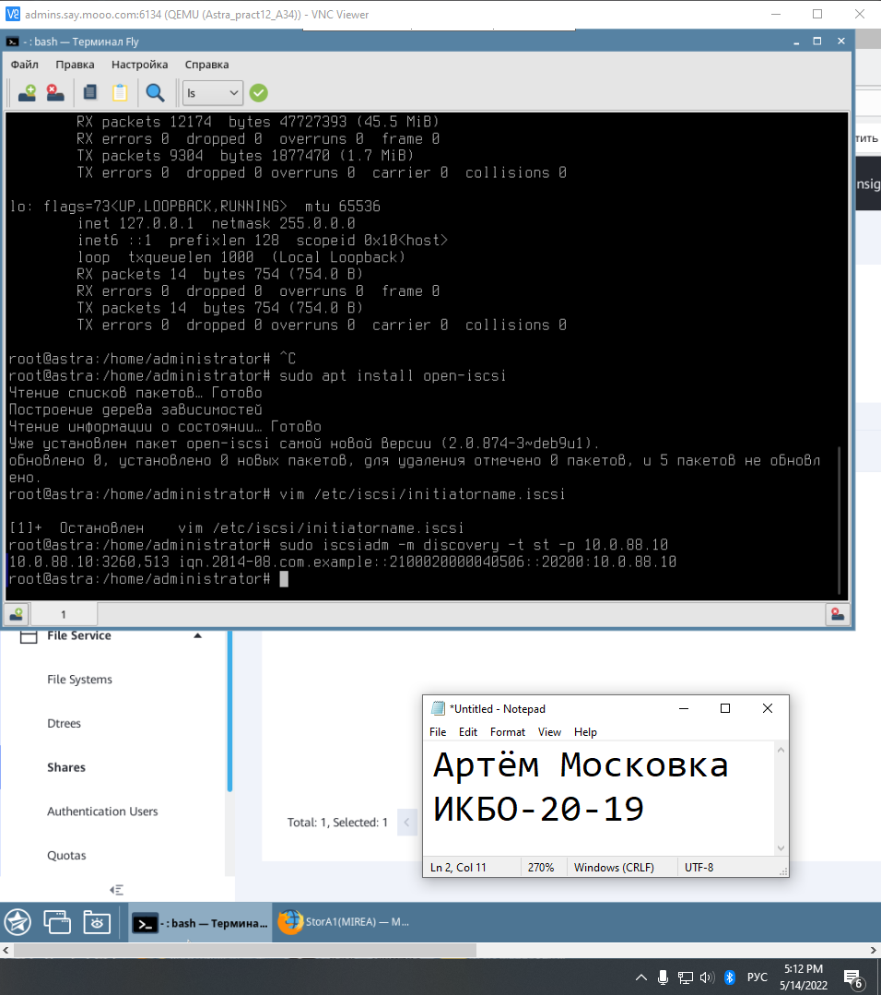

Рис.5 – Скриншот запуска поиска LUN, доступных на target

1. Установка соединения с target:

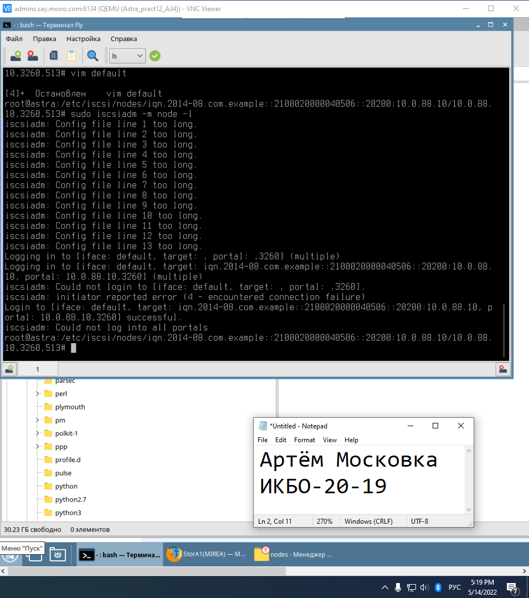

Рис.6 – Скриншот успешной установки соединения с target

1. Проверка добавления блочного устройства из СХД:

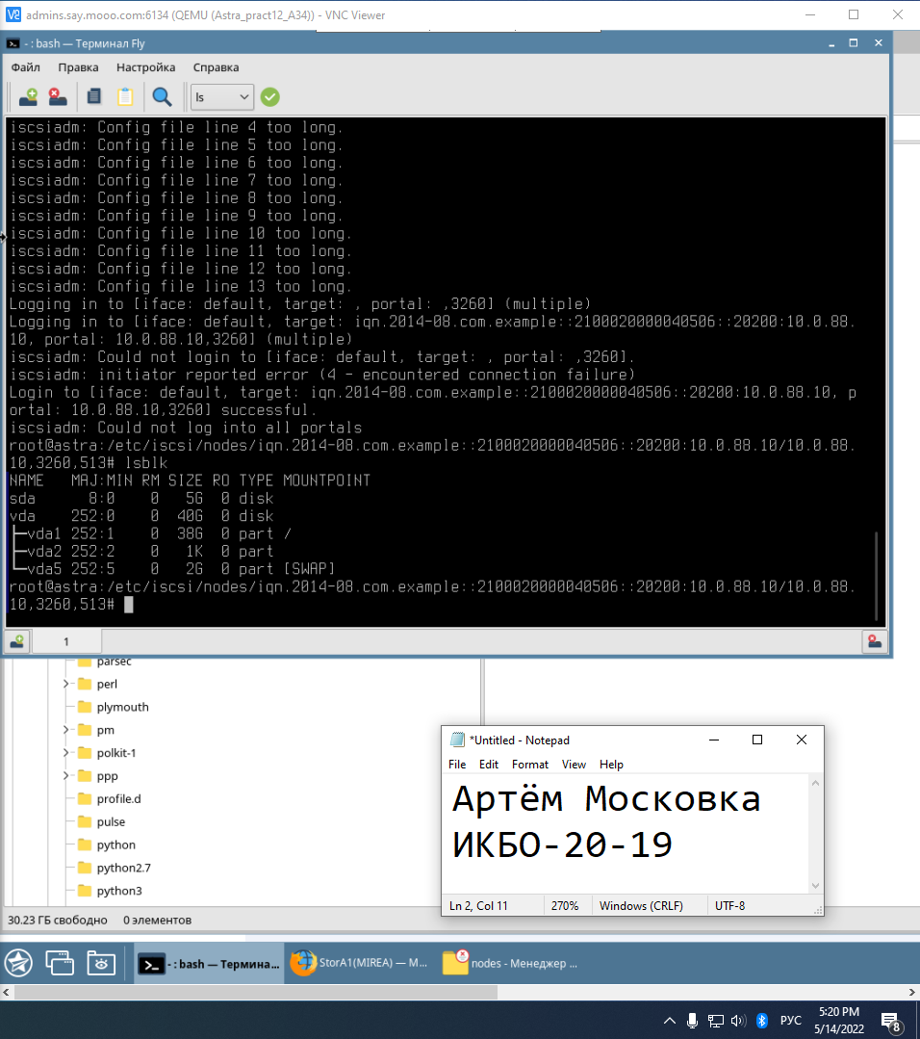

Рис.7 – Скриншот проверки добавления блочного устройства из СХД

1. Создание файловой системы sda:

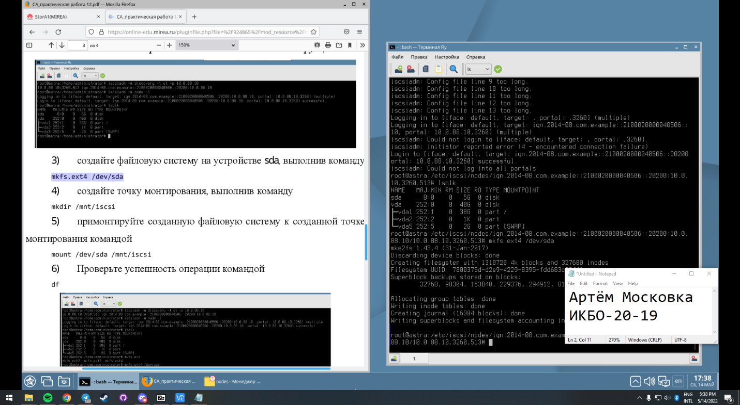

Рис.8 – Скриншот создания файловой системы sda

1. Проверка успешности выполнения операции командой dt:

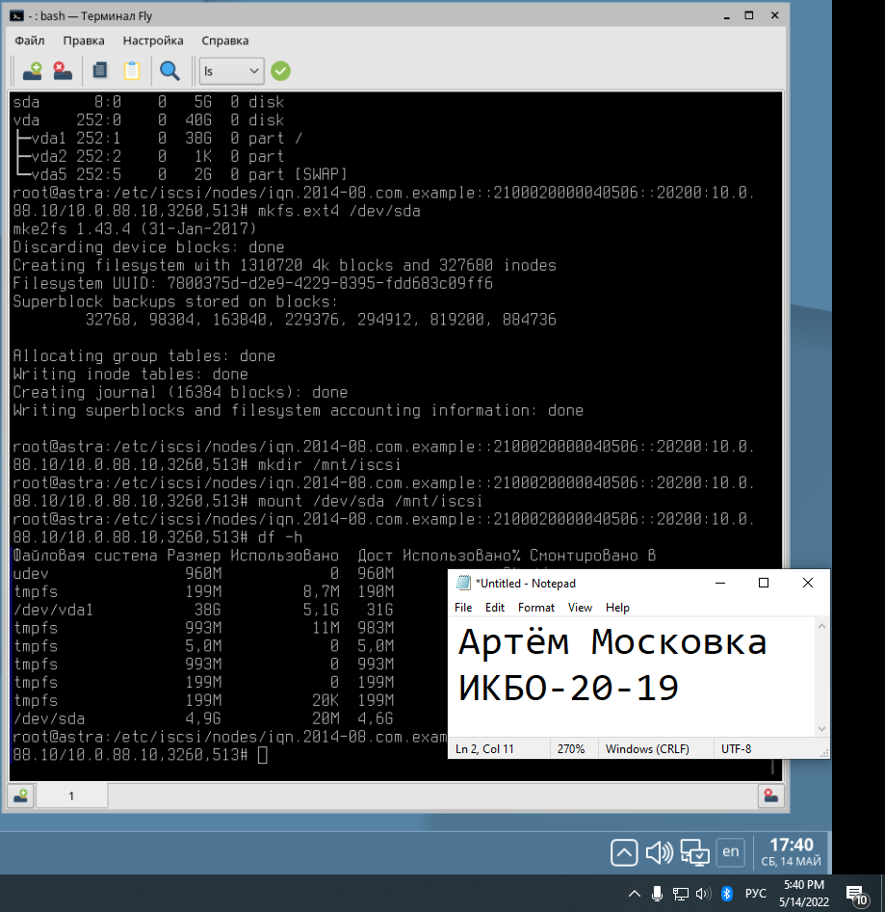

Рис.9 – Скриншот проверки успешности выполнения операции командой dt

1. Монтирование общей папки по протоколу cifs (общая папка не создалась):

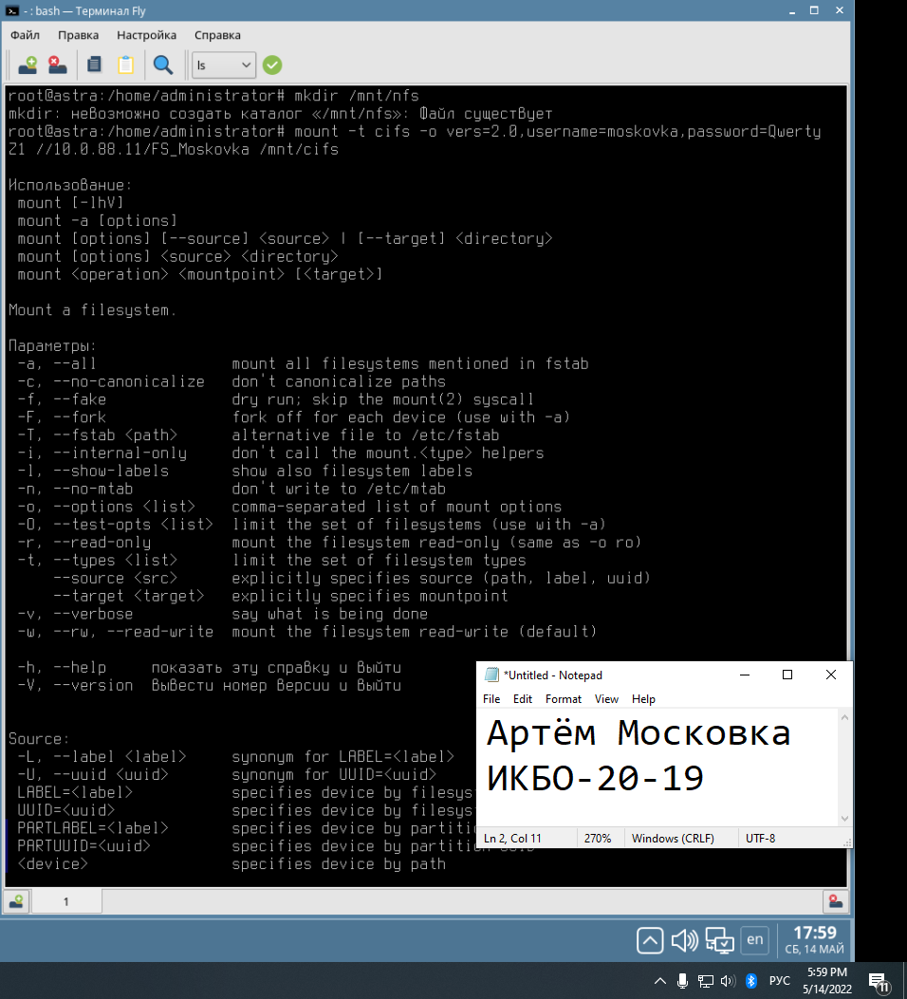

Рис.10 – Скриншот монтирования общей папки по протоколу cifs

1. Монтирование и проверка командой df общей папки по протоколу nfs:

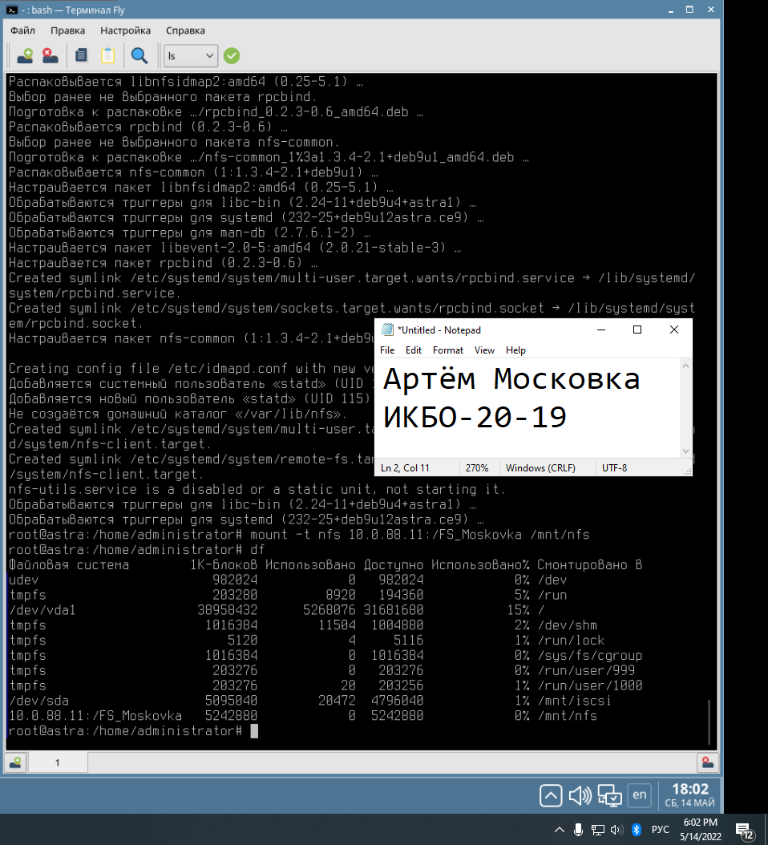

Рис.11 – Скриншот монтирования и проверка командой df общей папки по протоколу nfs